
Nuestra misión: “ Formar hombres y mujeres Cristianos , Nobles y Capaces ”

Curso: QUINTO BASICO
Asignatura: Inglés

Clase: 4 School Subject
Instructivo:
- Ver video sobre las asignaturas https://www.youtube.com/watch?v=AnZxeX_8mVk
- Ver y practicar breve conversación https://www.youtube.com/watch?v=H3XraQMEal4
- Desarrollar las actividades indicadas en contenido. Entregar el día martes 12 de mayo, hasta las 22:00 horas.
- Enviar la actividad finalizada al correo hruiz@colegionuevanazaret.cl. Si no puedes imprimir, desarrolla la tarea en tu cuaderno. Tómale una foto y envíala al email indicado.

Contenido:

- Find in a dictionary the school subject. Translate into English:

- Matemática: ______________________  - Música: __________________________  - Arte: ____________________________  - Historia: _________________________ | - Ciencia: __________________________  - Educación física: ___________________  - Lenguaje: ________________________  - Inglés: __________________________
- Look at the books. What subjects are they for? Use the words in the box.

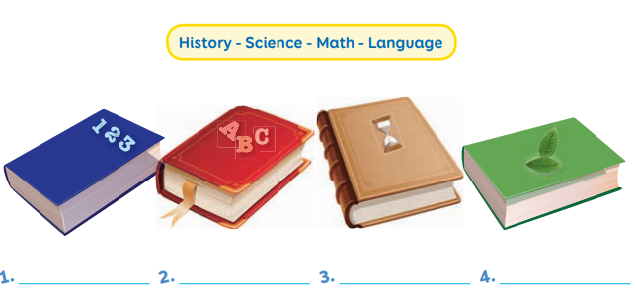

- What is your favorite school subject? ______________________________________________

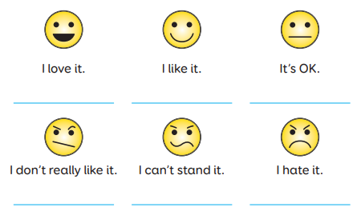
- Look at the faces to describe preferences. Write school subjects below the face to show your preferences.

Example: I love it.
Science

- Read the words below. Group them in the table according to subject.

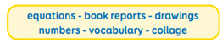

 |  | 
- _____________  - _____________ | - _____________  - _____________ | - _____________  - _____________

- Read the text below.  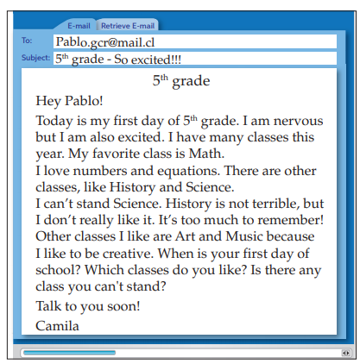 | - What subjects does Camila like? Read the email again and complete the table.  